Process Injection

Các kỹ thuật Process Injection phổ biến

Shellcode Injection
Shellcode tiêm là kỹ thuật trong bộ nhớ cơ bản nhất và cũng đã có từ lâu nhất. Công thức cơ bản để tiêm shellcode là một tiến trình gồm bốn bước.
Các bước này là:
- mở một tiến trình đích (OpenProcess);
- cấp phát một đoạn bộ nhớ trong tiến trình (VirtualALLocEx);
- ghi shellcode vào vùng nhớ mới vừa cấp phát (WriteProcessMemory)
- tạo một luồng mới trong tiến trình từ xa để thực thi shellcode (CreateRemoteThread).
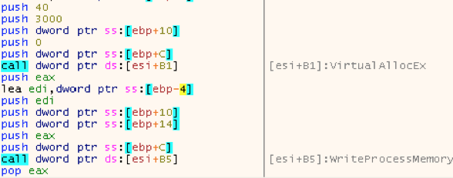
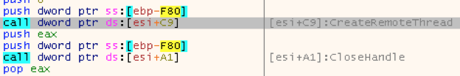
Hình 1: Ví dụ về kỹ thuật Shellcode Injection

DLL Injection
DLL Injection là quá trình chèn mã độc vào một tiến trình (process) đang chạy. Code được sử dụng ở đây là ở dạng thư viện liên kết động (DLL).
Có 2 cách để thực hiện kỹ thuật này:
Cách 1: Sử dụng hàm LoadLibraryA() để thực thi mã độc
LoadLibraryA() là hàm trong kernel32.dll để nạp DLL, file thực thi hoặc các loại thư viện khác. Tham số truyền vào của hàm là tên DLL. Nghĩa là chúng ta chỉ cần cấp phát một vùng nhớ, ghi đường dẫn đến DLL và chọn điểm bắt đầu thực thi là địa chỉ của hàm LoadLibraryA(), tham số truyền vào là địa chỉ của vùng nhớ chứa đường dẫn đến DLL.
Nhược điểm chính của hàm LoadLibraryA() là nó sẽ đăng ký DLL với chương trình nên sẽ dễ bị phát hiện (mỗi chương trình đều có một bảng các DLL sẽ nạp).
Công thức cơ bản của kỹ thuật này cũng có 5 bước:
- mở một tiến trình đích (OpenProcess);
- tạo mới một đoạn bộ nhớ trong tiến trình (Virtual ALLocEx);
- ghi shellcode vào phần mới được phân bổ (WriteProcessMemory)
- tạo một luồng mới trong tiến trình từ xa để thực thi hàm LoadLibrary để load dll độc hại (CreateRemoteThread).
- Xóa bỏ vùng nhớ vừa tạo mới để xóa dấu vết (VirtualFreeEx)

Cách 2: Nhảy đến DLLMain (hoặc một entry point khác):
Một phương thức thay thế cho LoadLibraryA() là nạp toàn bộ DLL vào vùng nhớ và xác định offset tới DLL entry point. Sử dụng phương thức này sẽ tránh được việc đăng ký DLL với chương trình (tàng hình) và thực thi DLL trong process.
Kỹ thuật này cũng sử dụng được với các định dạng file PE khác, thay vì nhảy và DLL Main thì ta có thể nhảy vào Entry Point của file EXE.
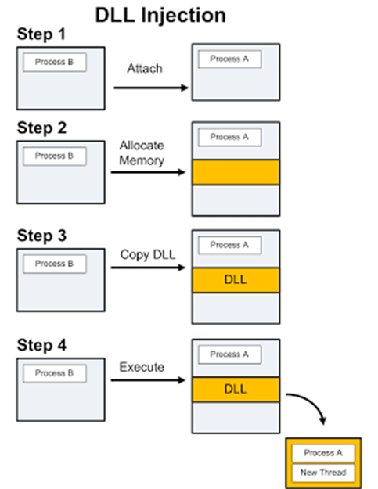
Hình 2: Các bước thực hiện kỹ thuật DLL Injection sử dụng cách 2.
Công thức cơ bản cả kỹ thuật này có 4 bước:
- Mở tiến trình đích (OpenProcess);
- Tạo một vùng nhớ mới trong tiến trình (VirtualAllocEx)
- Thực hiện Map Image của file PE lên vùng nhớ cừa khởi tạo.
- Tạo mới một thread để thực thi file PE vừa được map lên (CreateRemoteThread)
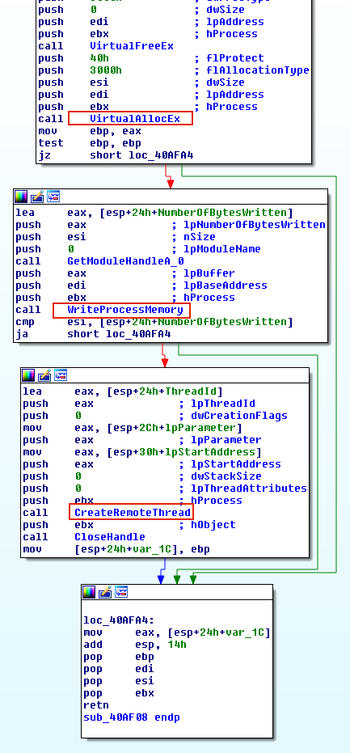
Hình 3: Ví dụ về kỹ thuật DLL Injection sử dụng cách 2.

Process Hollowing
Process Hollowing là một trong những kỹ thuật để ẩn dấu process. Ý tưởng là tạo ra một process trong trạng thái treo. Phần image (mã thực thi nằm trên RAM) của process bị chèn (destination image) sẽ bị gỡ bỏ và thay thế bằng image của process cần ẩn (source image). Tức là process ban đầu sẽ không còn chứa code thực thi của nó nữa mà thay vào đó là phần code của process cần dấu đi. Nếu Image Base của image mới không trùng khớp với Image Base của image cũ thì chúng ta sẽ thực hiện công việc rebased (được hiểu là thay thế các phần sao cho phù hợp). Mỗi khi có một image mới được nạp vào bộ nhớ thì thanh ghi EAX của luồng bị treo sẽ được đặt là giá trị của entry point (điểm bắt đầu chương trình). Process sau đó được tiếp tục và entry point của image mới sẽ được thực thi.
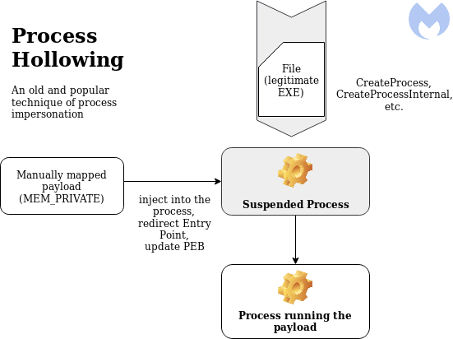
Hình 4: Luồng thực thi của kỹ thuật Process Hollowing.
Cách thức thực hiện kỹ thuật này:
- Tạo mới một suspended process (CreateProcess)
- Map File PE độc hại vào vùng nhớ của process vừa tạo
- Điều chỉnh lại Thread Main của Process vừa tạo trỏ vào entrypoint của file pe mới
- Điều chỉnh lại mode của process để process tiếp tục thực thi với image là file pe độc hại.
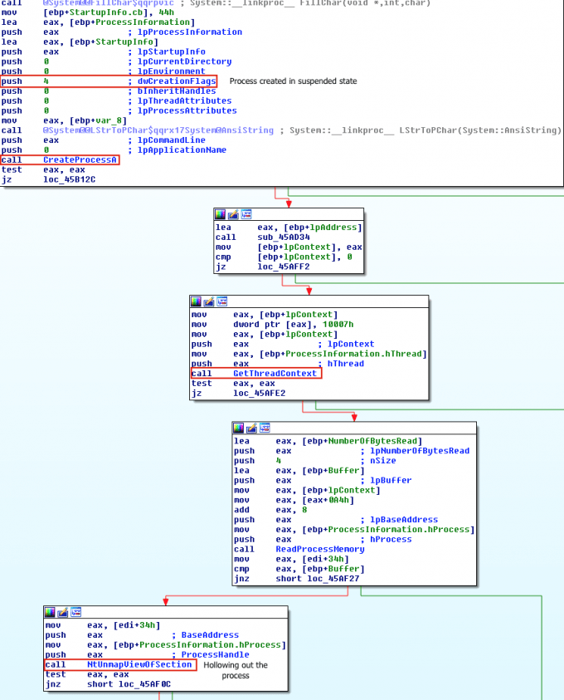
Hình 5: Một ví dụ về Process Hollowing.
- Cách thức phát hiện

Shellcode Injection
Khi tin tặc sử dụng kỹ thuật này thì sẽ có các điều kiện đầu vào như sau:
Ta chú ý vào các hàm API mà mã độc phải gọi khi muốn thực hiện kỹ thuật này:
- OpenProcess: kiểm tra xem tiến trình nguồn có thể truy cập vào tiến trình đích hay không?
- VirtualAllocEx: Điều kiện đầu vào là thuộc tính truy cập của tiến trình đích phải bao gồm PROCESS_VM_OPERATION và vùng nhớ được khởi tạo sẽ có thuộc tính type là Private.
- WriteProcessMemory: Điểu kiệm đầu vào là thuộc tính access của tiến trình đích phải bao gồm PROCESS_VM_OPERATION, PROCESS_VM_WRITE và vùng nhớ phải có protection là W
- CreateRemoteThread: (Điều kiện của process đích) Điều kiện đầu vào là thuộc tính access của tiến trình đích phải bao gồm PROCESS_CREATE_THREAD, PROCESS_QUERY_INFORMATION, PROCESS_VM_OPERATION, PROCESS_VM_WRITE, PROCESS_VM_READ và vùng nhớ phải có protection là RX để có thể đọc và thực thi trên vùng nhớ đó
(Có 2 gian đoạn đẻ phát hiện: Đang thực hiện Inject và khi thực hiện hoàn thành phần injection, nhưng phần mềm AV phát hiện không hiệu quả giai đoạn đang thực hiện Inject)
Từ đây ta có thể phát hiện kỹ thuật này bằng các dấu hiệu sau :
- Process có thuộc tính access: PROCESS_CREATE_THREAD, PROCESS_QUERY_INFORMATION, PROCESS_VM_OPERATION, PROCESS_VM_WRITE, PROCESS_VM_READ
- Process có vùng nhớ có thuộc tính type là Private và protection là RWX
- Threat có StartAddress thuộc vùng nhớ có thuộc tính Private – RWX
Kết luận: Sau khi phân tích thì dựa vào các đấu hiệu này để tìm

DLL Injection
    - Với kỹ thuật sử dụng LoadLibrary.

(Làm rõ phần ghi trên disk, sign)
Với kỹ thuật này ta có thể list toàn bộ DLL được load bởi process lên và tìm kiếm DLL có đường dẫn khác lạ so với các DLL còn lại nhứ: C\Windows\System32, ….
Với một cách thức khác, chúng ta có thể đọc dữ liệu cấu trúc PEB của tiến trình, đưa ra danh sách InMemoryOrderModuleList của các image được load trong process memory là đọc trường thuộc tính ProcessAttachCalled để xác định được Image này được load theo dạng local hay load theo dạng remote.(đánh giá mức độ hiệu quả)
    - Với kỹ thuật nhảy vào DLLMain
Giống với kỹ thuật Shellcode Injection ta có thể dựa và các hàm API của để phát hiện được kỹ thuật này.
- Process có thuộc tính access: PROCESS_CREATE_THREAD, PROCESS_QUERY_INFORMATION, PROCESS_VM_OPERATION, PROCESS_VM_WRITE, PROCESS_VM_READ
- Process có vùng nhớ có thuộc tính type là Private và protection là RWX
- Xác định được dữ liệu trong vùng nhớ có dạng cấu trúc file PE.

Process Hollowing
Nhìn lại các bước thực hiện của ProcessHollowing:
- Tạo mới một suspended process (CreateProcess)
- Map File PE độc hại vào vùng nhớ của process vừa tạo
- Điều chỉnh lại Thread Main của Process vừa tạo trỏ vào entrypoint của file pe mới
- Điều chỉnh lại mode của process để process tiếp tục thực thi với image là file pe độc hại.
Ta có thể xác định được dấu hiệu ở đây đó là image trên memory khác với image của file lưu trên disk khi map lên memory.

(Đưa ra các thông số về hiệu quả, ứng dụng thực tế, đóng góp gì?)
(công cụ vượt trội gì hơn, chính xác hơn, có phát kiến gì mới)

